

МИНОБРНАУКИ РОССИИ

федеральное государственное бюджетное образовательное учреждение

высшего образования

«Московский государственный технологический университет «СТАНКИН»

(ФГБОУ ВО «МГТУ «СТАНКИН»)

|  |  |
| --- | --- |
| Институт  информационных  систем и технологий | Кафедра  информационных систем |

|  |  |
| --- | --- |
|  |  |

Основная образовательная программа 09.03.02  
«Информационные системы и технологии»

Реферат

по дисциплине «Стандартизация и сертификация информационно-программных средств

Тема: «Анализ основополагающих стандартов по теме «Разработка автоматизированной системы управления взаимоотношениями клиентов с туристической компанией»»

|  |  |
| --- | --- |
| Студент  группы ИДБ-16-07 | Уланович И.Д. |
| Преподаватель д.т.н., проф. | Позднеев Б.М. |

Москва 2019 г.

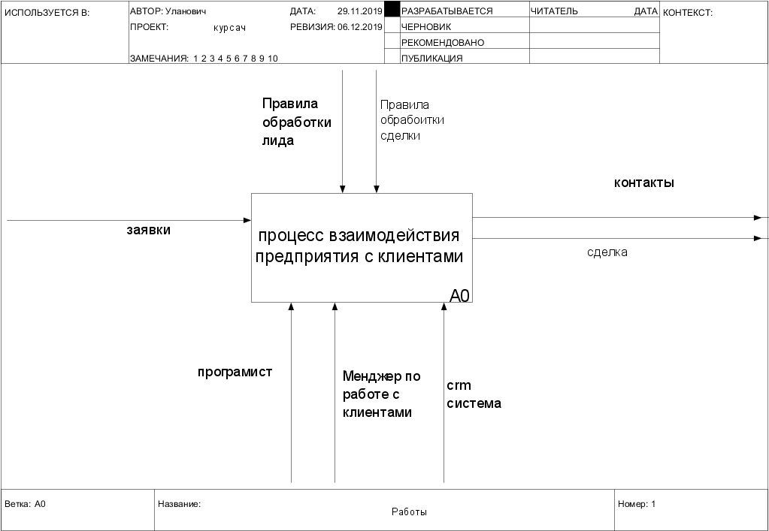 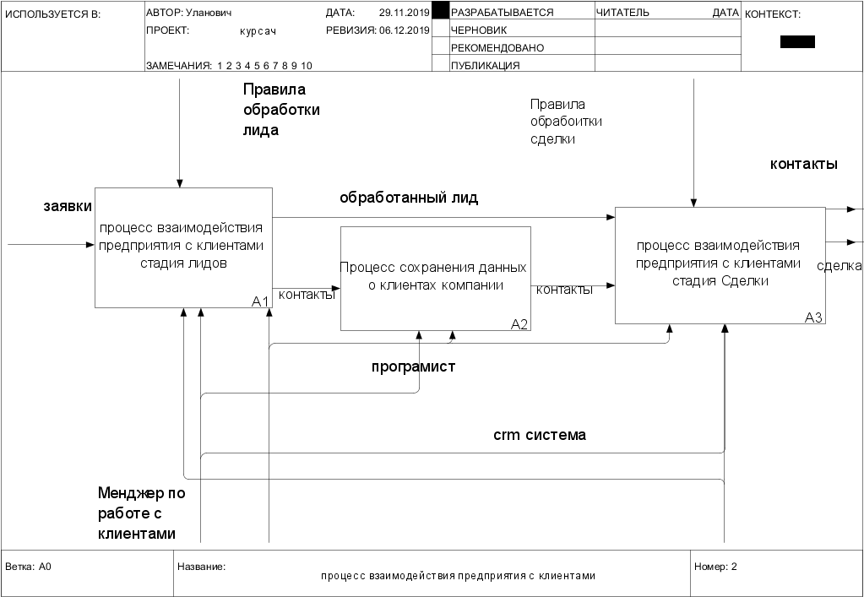 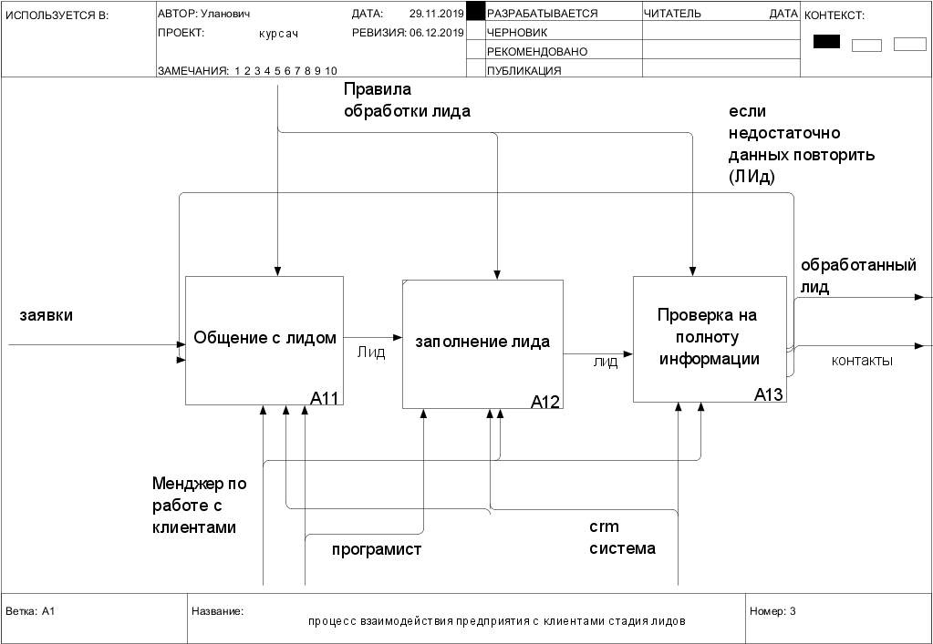 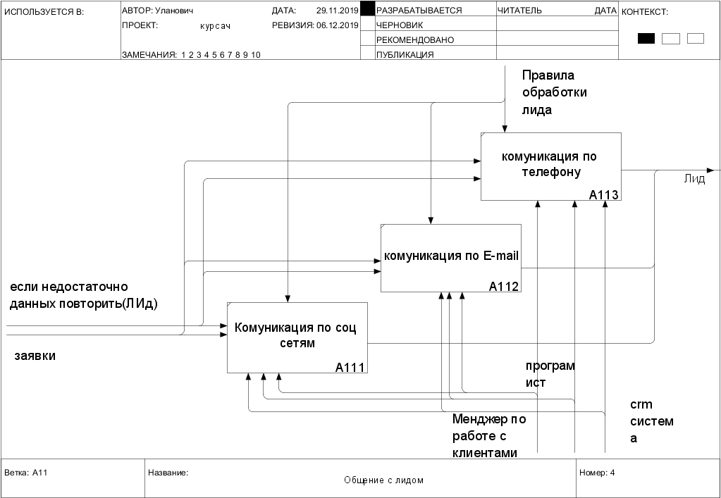 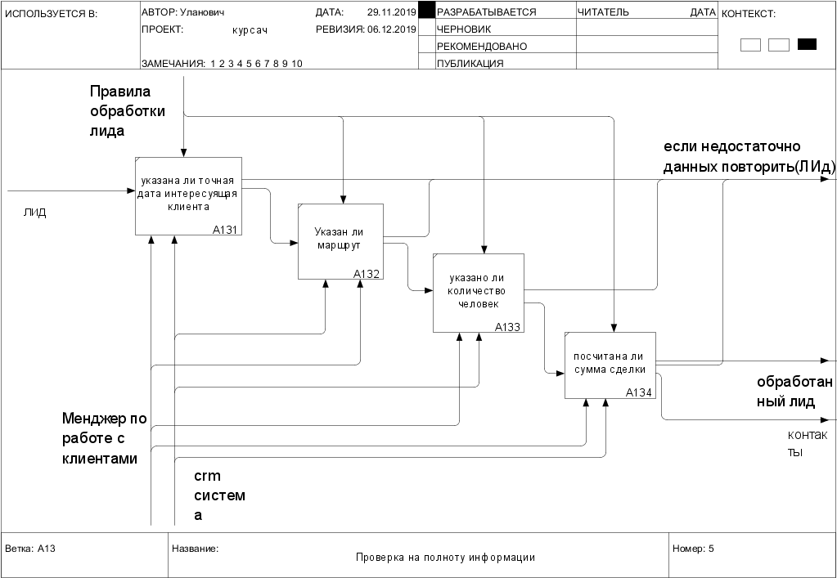 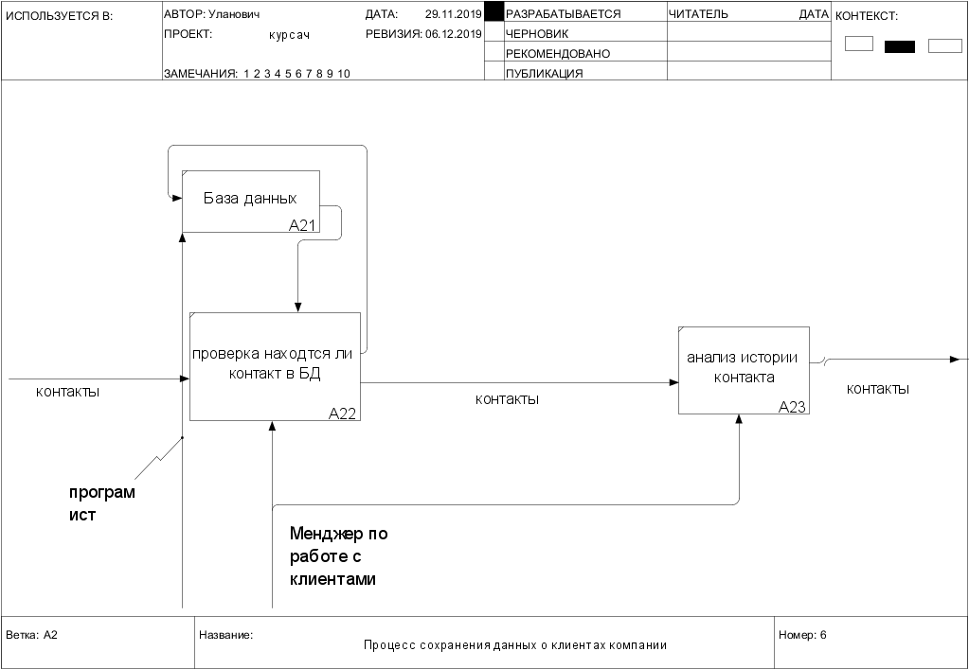 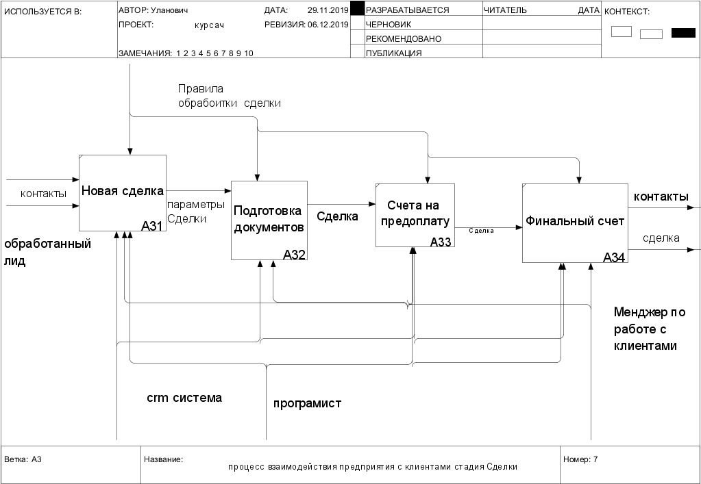 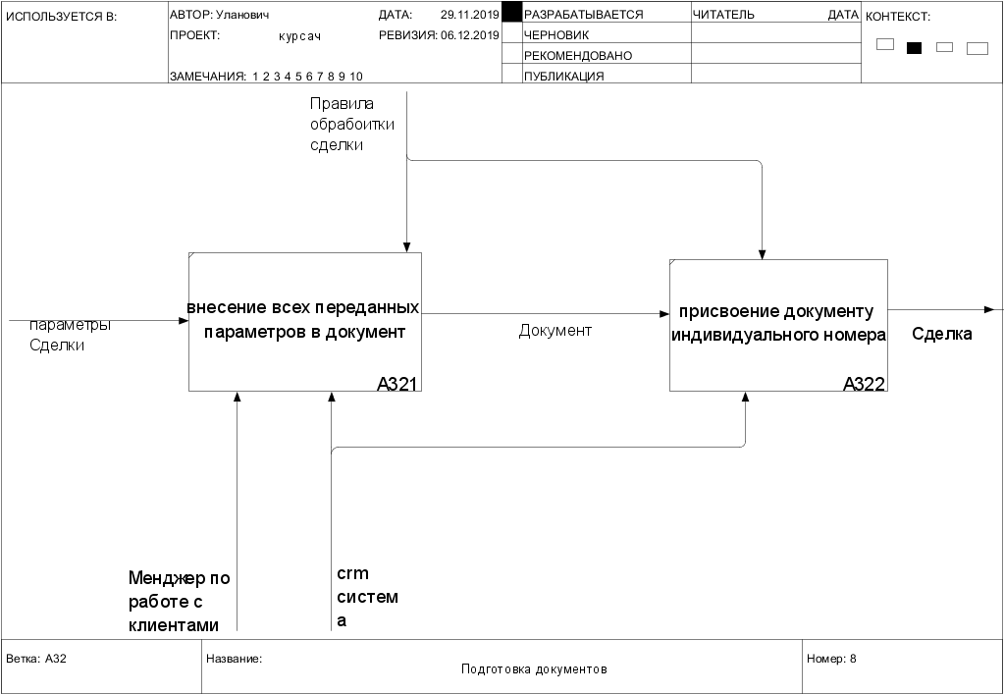

Отчет лабораторной работы номер 5

* Определение основных средств автоматизации - Определение конфигурации технических средств (рабочие станции, серверы, другое оборудование) сервер - Определение конфигурации программных средств (одноуровневые, многоуровневые, встроенные, распределенные) многоуровневые, распределеные - Определение допустимых видов хранилищ и их размещения Таблица в Базе данных DFD-декомпозиция процесса подготовка документа: 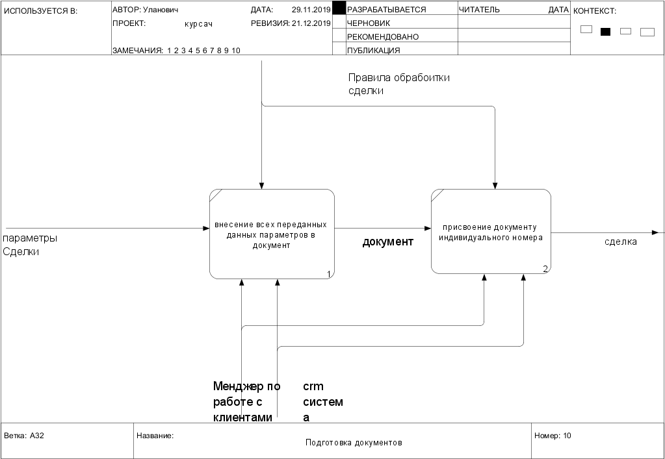 DFD-декомпозиция процесса общение с лидом: 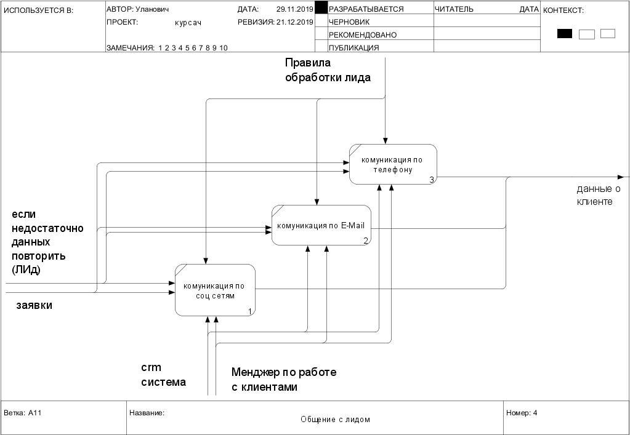 DFD-декомпозиция процесса анализ истории контакта: 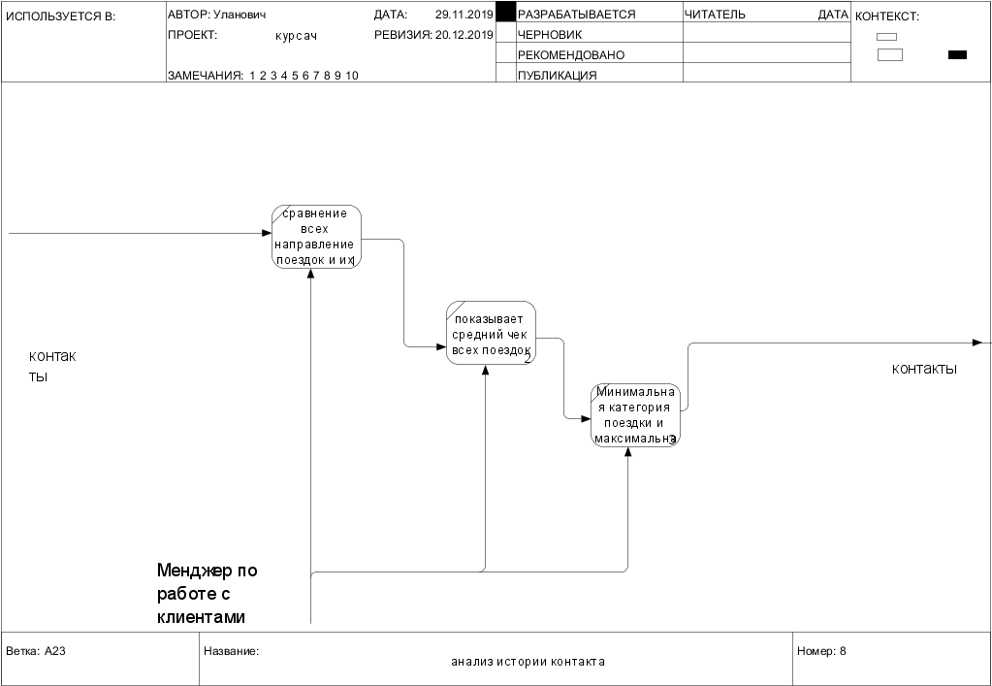 DFD-декомпозиция процесса Проверка на полноту информации: 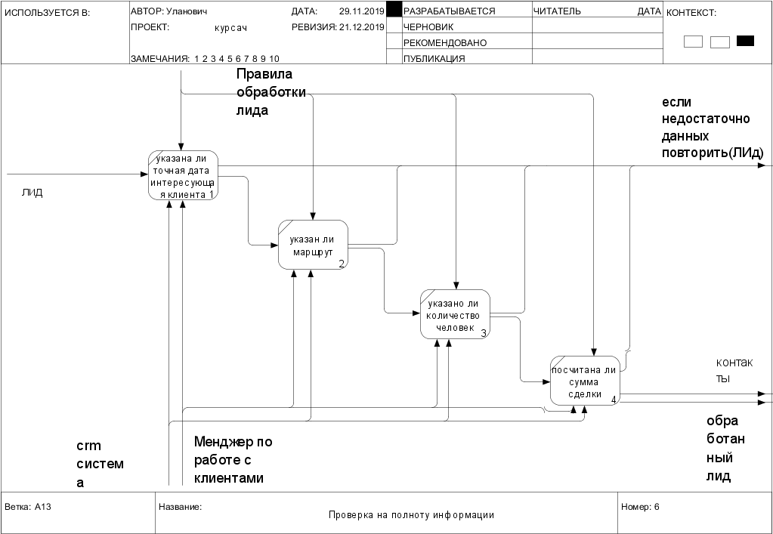

Отчет лабораторной работы номер 6

* **Завершение идентификации всех потоков**
  + Построение ERD (диаграммы классов без атрибутов) для всех потоков
  + [Загрузка модели и диаграммы классов в репозиторий](https://github.com/ilyuxa-sw97/ilyuxa-sw97.github.io/blob/master/%D0%BA%D1%83%D1%80%D1%81%D0%BE%D0%B2%D0%B0%D1%8F%20%D1%80%D0%B0%D0%B1%D0%BE%D1%82%D0%B0/ERD)
* **Завершение идентификации всех ролей**
  + Построение ERD (диаграммы классов без атрибутов) для всех ролей
  + [Загрузка модели и диаграммы классов в репозиторий](https://github.com/ilyuxa-sw97/ilyuxa-sw97.github.io/blob/master/%D0%BA%D1%83%D1%80%D1%81%D0%BE%D0%B2%D0%B0%D1%8F%20%D1%80%D0%B0%D0%B1%D0%BE%D1%82%D0%B0/role)
* **Завершение идентификации всех модулей**
  + Построение ERD (диаграммы классов без атрибутов) для всех модулей
  + [Загрузка модели и диаграммы классов в репозиторий](<https://github.com/ilyuxa-sw97/ilyuxa-sw97.github.io/blob/master/%D0%BA%D1%83%D1%80%D1%81%D0%BE%D0%B2%D0%B0%D1%8F%20%D1%80%D0%B0%D0%B1%D0%BE%D1%82%D0%B0/erd3>

## Курсовая работа

В данной курсовой работе рассматривается автоматизация процесса работы с клиентами туристической фирмы. Показателем качества для данного процесса является время подготовки клиента с момента прихода лида до завершении сделки и измеряется клиент в час. Данные показатели будут усредненны так как бывают разные клиенты. «Узким» местом данного процесса является персонофикация клиентов, так чтобы к каждому клиенту был построеный подход, будь он новым клеинтом или постоянным.  
**Без использования средств автоматизации используются следующие утверждения относительно интенсивности используемых потоков:**

1. Входной поток "заявка" - это любой человек который заинтерисовался и дал нам данные для связи. заявка должна содержать минимум только имя и номер телефона. максимум предворительные данные которые помогут определить сотрудника который более подходит для клиента
2. Поток лидов - это то во что превращается заявка когда он доходит до менедржера по продажам. лид должен содержать минимум только имя и номер телефона. максимум предворительные данные которые помогут подготовиться к общению с клиентом
3. Поток сделок- это те лиды которые созрели для покупки. в сделке необходиом подробно указать все данные клиентов вплоть до серии и номера паспорта. все тонкоста и предпочтения.

Самым времязатратным этапом процес внесения данных на этапе лидов и сделки. Так например время необходимое для заполнения лида , составляет 3 клиента в час. а для заполнения сделкеи 1.5 клиента в час . этап лида и этап сделки могут иметь между собой промежуток в несколько суток, пожтому берется только время когда менеджер обрабатывает лид или сделку  
Приняв во внимание что в рамках процесса требуется оформить 20 клиетнов  
и среди них в среднем только 13 дойдут до этапа сделки  
то время необходимое на выполнение работ получается:  
**20/3 = 6,6 часов  
**13/1.5 = 8.6=15.2 часа это два полноцйенных рабочих дня часов  
**6,6+8.6=15.2 часа это два полноценных рабочих дня

учитывая что для работ выделено 2 менеджера, то:  
15.2/2=7.6 часов  
в итоге что бы обработать 20 заявок двумя менеджерам необходим целый рабочий день  
**Использование средства автоматизации делает возможным следующие утверждения относительно интенсивности используемых потоков:**

1. Входной поток "заявка" - это любой человек который заинтерисовался и дал нам данные для связи. заявка должна содержать минимум только имя и номер телефона. максимум предворительные данные которые помогут определить сотрудника который более подходит для клиента(не изменяется)
2. Поток лидов - это то во что превращается заявка когда он доходит до менедржера по продажам. лид должен содержать минимум только имя и номер телефона. максимум предворительные данные которые помогут подготовиться к общению с клиентом. система предоставляет форму занесения данных о клиентах на стадии лида. которые в последствии нигде не надо дублировтаь самому. все данные переходят автоматически. при необходимости имеется возможноть создать заявку на бронирование.
3. Поток сделок- это те лиды которые созрели для покупки. все данные которые были в лиде переходят в сделку. и доплняются персональными данными(паспортные данные, точные каюты), дата рейса и номер рейса выбираются из пула предложений. и данные о рейсе преходят автоматически в сделку.

Система crm позволяет упорядачивать большое количетсво заявок, лидов, сделок. все клиенты имеют свою стадию взаимоотношения с компанией. Каждому менеджеру показываются лишь те лиды и сделки которые он принял в работу, тем самым он фокусируется только на своих клиентах. Заявки распределяются равномерно по менеджерам взависимости от рабочего графика.  
Так же если имеются данные которые надо внести в ручную, дважды их вносить и заполнять в документы не надо. вносится лишь раз и навсегда. с новыми данными время работы меняется:  
заполнение лида 5 клиентов в час  
заполнение сделки 3 клиента в час  
**20/5 = 4 часов  
**13/3 = 4.3 часа  
**4+4.3=8.3 часа  
два работника обработают эти заявки 8.3/2=4.15 часа  
таким образом автоматизация этих процессов позволит экономить на количетсвах сотрудников и делая их более продуктивными.

**Общий эффект от автоматизации в процентах:** 15.2/4.15100% - 100 % = 266%эффективность сотрудника4.5/8100%= 56%  
каждый сотрудник эффективнее работает на 56%  
**Определение числа и сложности функциональных точек для модулей и хранилищ**

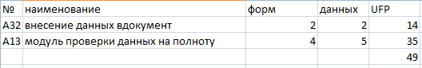  
**Расчет сложности разработки методом FPA/IFPUG**  
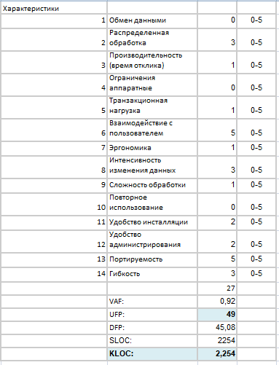 Расчет трудозатрат на разработку "с нуля" методом COCOMO II  
